安阳市龙安区
卫生计生监督所
2023年度部门决算

二〇二四年九月
目 录
第一部分 安阳市龙安区卫生计生监督所概况
- 部门职责
- 机构设置
第二部分 2023年度部门决算表
一、收入支出决算总表
二、收入决算表
三、支出决算表
四、财政拨款收入支出决算总表
五、一般公共预算财政拨款支出决算表
六、一般公共预算财政拨款基本支出决算表
七、政府性基金预算财政拨款收入支出决算表
八、国有资本经营预算财政拨款支出决算表
九、财政拨款“三公”经费支出决算表
十、项目绩效自评表
第三部分 2023年度部门决算情况说明
一、收入支出决算总体情况说明
二、收入决算情况说明
三、支出决算情况说明
四、财政拨款收入支出决算总体情况说明
五、一般公共预算财政拨款支出决算情况说明
六、一般公共预算财政拨款基本支出决算情况说明
七、政府性基金预算财政拨款支出决算情况说明
八、国有资本经营预算财政拨款支出决算情况说明
九、财政拨款“三公”经费支出决算情况说明
十、机关运行经费支出情况说明
十一、政府采购支出情况说明
十二、国有资产占用情况说明
十三、预算绩效情况说明
十四、其他需要说明的重要情况
第四部分 名词解释

- 安阳市龙安区

卫生计生监督所概况

一、单位主要职责
1、负责监督检查卫生计生法律法规的落实情况；依法开展医疗卫生、传染病防治、公共场所卫生、饮用水卫生、放射卫生、职业卫生、学校卫生、计划生育、中医服务、消毒产品、涉水产品、餐饮具集中消毒服务单位监督执法工作；
2、依法查处非法行医、非法采供血、非法开展胎儿性别鉴定、非法开展人工终止妊娠及“代孕”等违法违规行为。

二、机构设置
龙安区卫生计生监督所内设机构8个，包括：办公室、法制宣传稽查股、医疗机构监督股、传染病监督股、公共场所监督股、环境卫生监督股、学校卫生监督股、计划生育监督股。
从决算单位构成看，2023年部门决算包括：本级决算。
纳入本部门2023年度部门决算编制范围的单位共1个：安阳市龙安区卫生计生监督所。
我单位为二级预算单位，举办单位为安阳市龙安区卫生健康委员会，纳入龙安区卫生健康委员会2023年度部门决算编制范围，由龙安区卫生健康委员会汇总反映。

第二部分 2023年度部门决算表

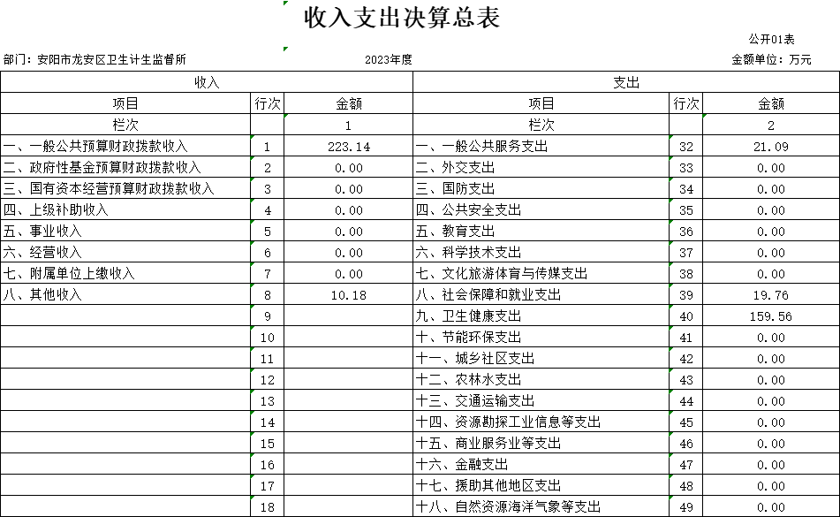
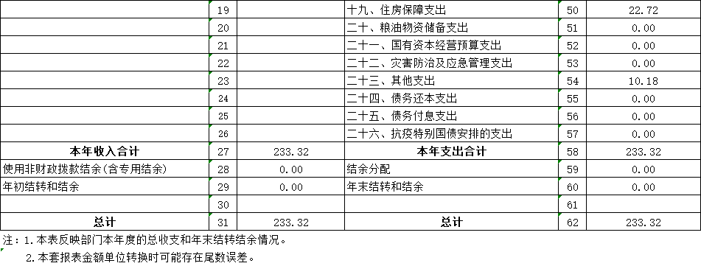

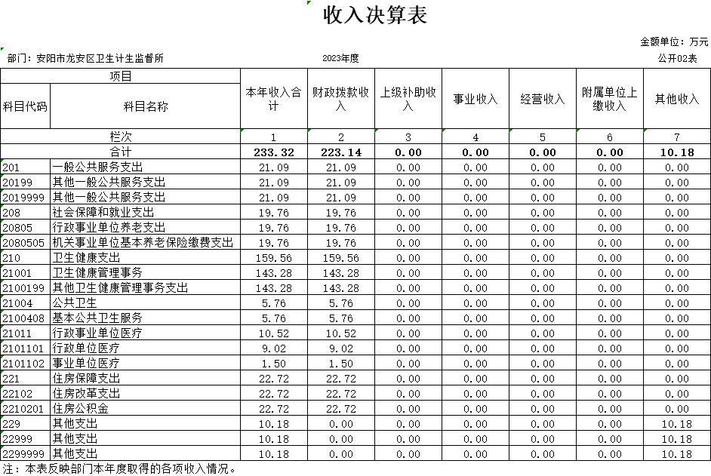
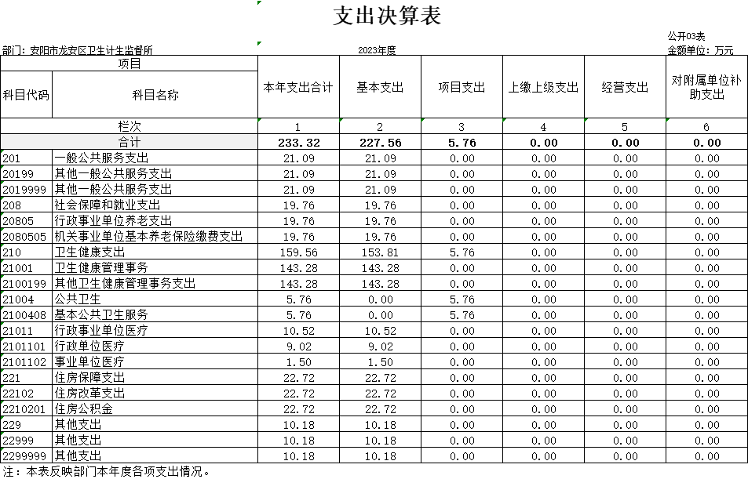
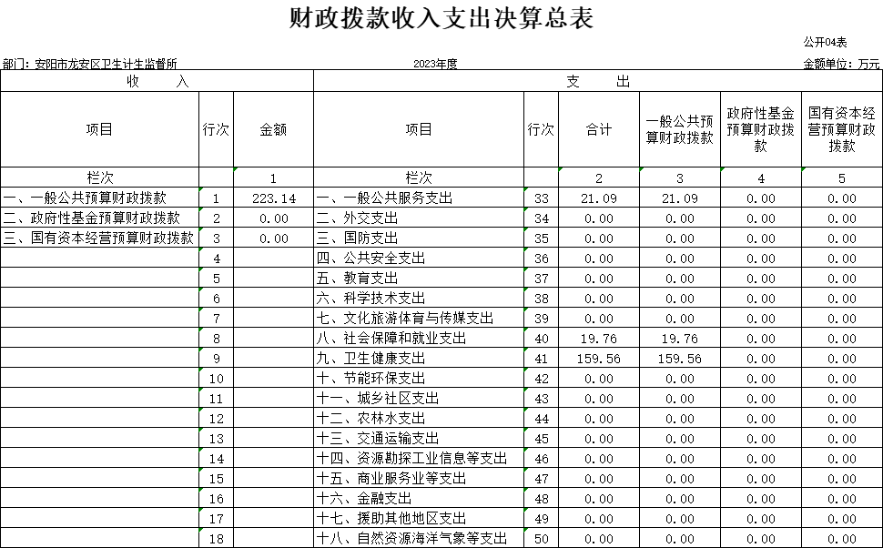
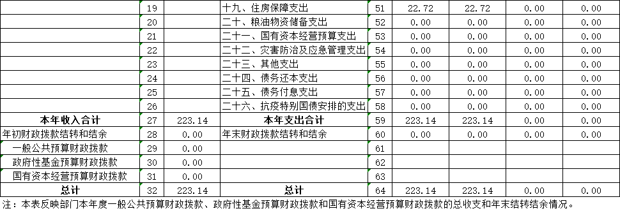

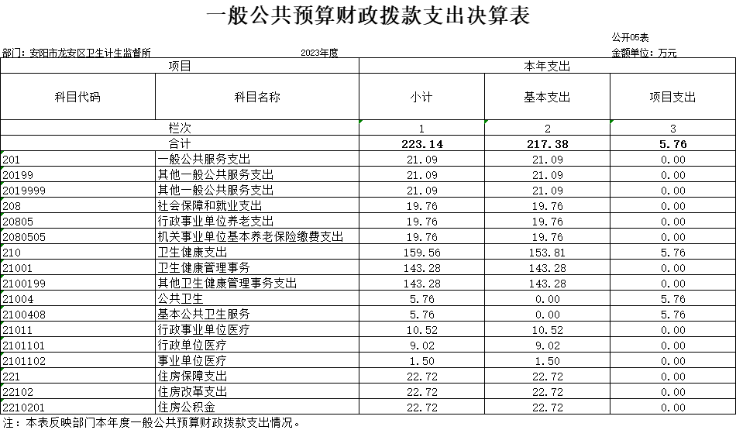
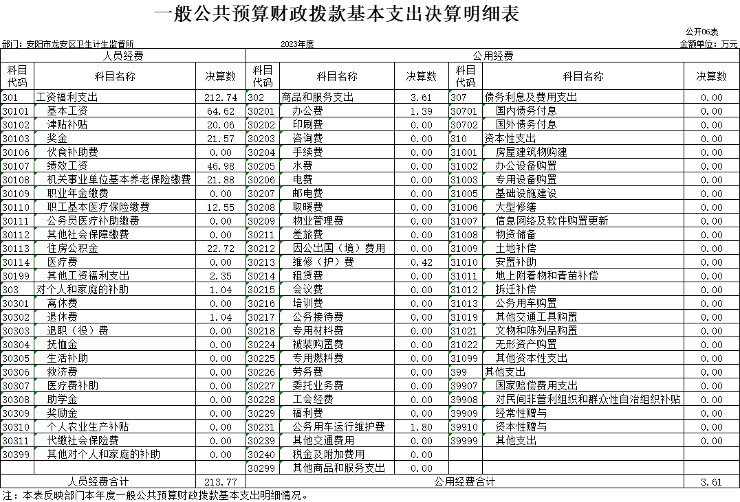
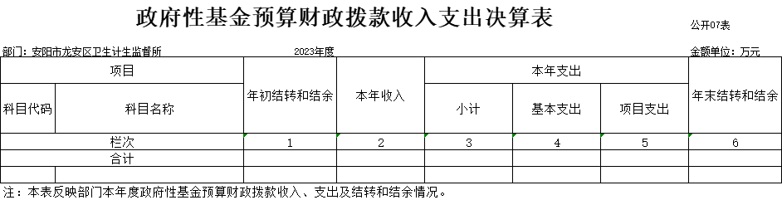
说明：我单位没有政府性基金收入，也没有使用政府性基金安排的支出，故本表无数据。

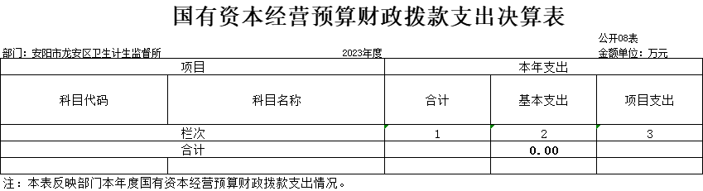
说明：我单位没有使用国有资本经营预算安排的支出，故本表无数据。

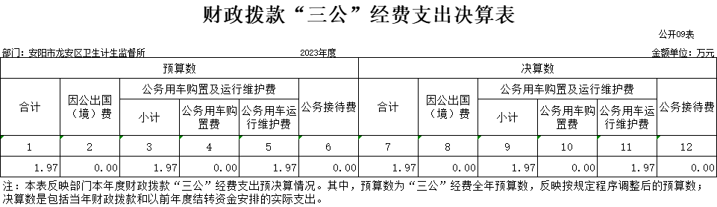

项目支出绩效自评情况表
公开10表
部门：安阳市龙安区卫生计生监督所
（2023年度）
项目名称 | 无
主管部门 |  |  |  | 实施单位
项目资金  （万元） |  |  | 年初预算数 | 全年预算数（A） | 全年执行数（B） |  | 分值 |  |  |  | 执行率  （B/Ax100%） |  |  | 得分
项目资金  （万元） | 年度资金总额 |  |  |  |  |  | 10
项目资金  （万元） | 其中：政府预算资金 |  |  |  |  |  | — |  |  |  |  |  |  | —
项目资金  （万元） | 财政专户管理资金 |  |  |  |  |  | — |  |  |  |  |  |  | —
项目资金  （万元） | 单位资金 |  |  |  |  |  | — |  |  |  |  |  |  | —
资金管理情况 |  |  | 情况说明 |  |  |  | 分值（20） |  | 得分 |  |  |  | 存在问题和改进措施
资金管理情况 | 安排科学性 |  |  |  |  |  | 5
资金管理情况 | 拨付合规性 |  |  |  |  |  | 5
资金管理情况 | 使用规范性 |  |  |  |  |  | 5
资金管理情况 | 预算绩效管理情况 |  |  |  |  |  | 5
年度总体目标 | 预期目标 |  |  | 全年实际完成情况
绩效指标
一级指标 | 二级指标 | 三级指标 | 绩效指标 | 实际完成值 |  | 分值 |  | 得分 |  | 偏差度 |  | 偏差原因分析及改进措施
成本  指标 | 经济成本指标 | 指标1：
成本  指标 | 经济成本指标 | 指标2：
成本  指标 | 经济成本指标 | ……
成本  指标 | 社会成本指标 | 指标1：
成本  指标 | 社会成本指标 | 指标2：
成本  指标 | 社会成本指标 | ……
成本  指标 | 生态环境成本指标 | 指标1：
成本  指标 | 生态环境成本指标 | 指标2：
成本  指标 | 生态环境成本指标 | ……
产出  指标 | 数量  指标 | 指标1：
产出  指标 | 数量  指标 | 指标2：
产出  指标 | 数量  指标 | ……
产出  指标 | 质量  指标 | 指标1：
产出  指标 | 质量  指标 | 指标2：
产出  指标 | 质量  指标 | ……
产出  指标 | 时效  指标 | 指标1：
产出  指标 | 时效  指标 | 指标2：
产出  指标 | 时效  指标 | ……
效益  指标 | 经济效益指标 | 指标1：
效益  指标 | 经济效益指标 | 指标2：
效益  指标 | 经济效益指标 | ……
效益  指标 | 社会效益指标 | 指标1：
效益  指标 | 社会效益指标 | 指标2：
效益  指标 | 社会效益指标 | ……
效益  指标 | 生态效益指标 | 指标1：
效益  指标 | 生态效益指标 | 指标2：
效益  指标 | 生态效益指标 | ……
满意度指标 | 服务对象满意度指标 | 指标1：
满意度指标 | 服务对象满意度指标 | 指标2：
满意度指标 | 服务对象满意度指标 | ……
总分 |  |  |  |  |  | 100
说明：我单位无项目，故项目绩效自评表无内容。

第三部分 2023年度部门决算情况说明

一、收入支出决算总体情况说明
2023年度收、支总计均为233.32万元。与上年度相比，收、支总计各减少11.59万元，下降4.73%。主要原因是人员工资及缴纳住房公积金跨年度。

二、收入决算情况说明
2023年度收入合计233.32万元，其中：财政拨款收入223.14万元，占95.64%；上级补助收入0万元，占0%；事业收入0万元，占0%；经营收入0万元，占0%；附属单位上缴收入0万元，占0%；其他收入10.18万元，占4.36%。

三、支出决算情况说明
2023年度支出合计233.32万元，其中：基本支出227.56万元，占97.53%；项目支出5.76万元，占2.47%；上缴上级支出0万元，占0%；经营支出0万元，占0%；对附属单位补助支出0万元，占0%。

四、财政拨款收入支出决算总体情况说明
2023年度财政拨款收、支总计均为223.14万元。与上年度相比，财政拨款收、支总计各减少18.6万元，下降7.69%。主要原因是人员工资及缴纳住房公积金跨年度。

五、一般公共预算财政拨款支出决算情况说明
（一）总体情况。
2023年度一般公共预算财政拨款支出223.14万元，占支出合计的95.64%。与上年度相比，一般公共预算财政拨款支出减少21.45万元，下降8.77%。主要原因是人员工资及缴纳住房公积金跨年度。
（二）结构情况。
2023年度一般公共预算财政拨款支出223.14万元，主要用于以下方面：一般公共服务（类）支出21.09万元，占9.45%；社会保障和就业（类）支出19.76万元，占8.86%，卫生健康（类）支出159.56万元，占71.51%，住房保障（类）支出22.72万元，占10.18%。
（三）具体情况。
2023年度一般公共预算财政拨款支出年初预算为258.73万元，支出决算为223.14万元，完成年初预算的86.24%。其中：
1．一般公共卫生（类）其他一般公共卫生（款）其他一般公共卫生（项）。年初预算为0万元，支出决算为21.09万元，超年初预算的100%完成。决算数与年初预算数存在差异的主要原因是年初无此预算，年末调整支出科目。
2．社会保障和就业（类）行政事业单位养老（款）机关事业单位基本养老保险缴费（项）。年初预算为19.76万元，支出决算为19.76万元，完成年初预算的100%。决算数与年初预算数无差异。
3.卫生健康（类）卫生健康管理事务（款）其他卫生健康管理事务（项）。年初预算为207.2万元，支出决算为143.28万元，完成年初预算的69.15%。决算数与年初预算数存在差异的主要原因是人员工资及缴纳住房公积金跨年度。

4.卫生健康（类）公共卫生（款）基本公共卫生服务（项）。年初预算为0万元.支出决算为5.76万元，超年初预算的100%完成。决算数与年初预算数存在差异的主要原因是年初无此预算，年末调整支出科目。
5. 卫生健康（类）行政事业单位医疗（款）行政单位医疗（项）。年初预算为9.02万元，支出决算为9.02万元，完成预算的100%。决算数与年初预算数无差异。
6. 卫生健康（类）行政事业单位医疗（款）事业单位医疗（项）。年初预算为0万元，支出决算为1.5万元，超年初预算的100%完成。决算数与年初预算数存在差异的主要原因是年初无此预算，年末调整支出科目。
7.住房保障（类）住房改革（款）住房公积金（项）。年初预算为22.75万元，支出决算为22.72万元，完成预算的99.87%。决算数与年初预算数存在差异的主要原因是部分支出调整为其他科目。

六、一般公共预算财政拨款基本支出决算情况说明
2023年度一般公共预算财政拨款基本支出217.38万元。其中：人员经费213.77万元，主要包括：基本工资、津贴补贴、奖金、伙食补助费、绩效工资、机关事业单位基本养老保险缴费、职业年金缴费、职工基本医疗保险缴费、公务员医疗补助缴费、其他社会保障缴费、住房公积金、医疗费、其他工资福利支出、离休费、退休费、抚恤金、退职（役）费、抚恤金、生活补助、救济费、医疗费补助、助学金、奖励金、其他对个人和家庭的补助支出；公用经费3.61万元，主要包括：办公费、印刷费、咨询费、手续费、水费、电费、邮电费、取暖费、物业管理费、差旅费、因公出国（境）费用、维修（护）费、租赁费、会议费、培训费、公务接待费、专用材料费、被装购置费、专用燃料费、劳务费、委托业务费、工会经费、福利费、公务用车运行维护费、其他交通费用、税金及附加费用、其他商品和服务支出、国内债务付息、办公设备购置、专用设备购置、信息网络及软件购置更新、公务用车购置、其他交通工具购置、文物和陈列品购置、无形资产购置、其他资本性支出。

七、政府性基金预算财政拨款支出决算情况说明
2023年度政府性基金预算财政拨款支出年初预算为0万元，支出决算为0万元，完成年初预算的0%。我单位没有政府性基金收入，也没有使用政府性基金安排的支出。
八、国有资本经营预算财政拨款支出决算情况说明
2023年度国有资本经营预算财政拨款支出年初预算为0万元，支出决算为0万元，完成年初预算的0%。我单位没有国有资本经营收入，也没有使用国有资本经营安排的支出。

九、财政拨款“三公”经费支出决算情况说明

（一）“三公”经费财政拨款支出决算总体情况说明。
2023年度“三公”经费财政拨款支出预算为1.97万元，支出决算为1.97万元，完成预算的100%。2023年度“三公”经费支出决算数与预算数无差异。

（二）“三公”经费财政拨款支出决算具体情况说明。
2023年度“三公”经费财政拨款支出决算中，因公出国（境）费支出决算0万元，完成预算的0%，占0%；公务用车购置及运行费支出决算1.97万元，完成预算的100%，占100%；公务接待费支出决算0万元，完成预算的0%，占0%。具体情况如下：
1．因公出国（境）费。年初预算为0万元，支出决算为0万元，完成年初预算的0%。决算数与年初预算数无差异。
2．公务用车购置及运行费。年初预算为1.97万元，支出决算为1.97万元，完成年初预算的100%。决算数与年初预算数无差异。其中：
公务用车购置支出为0万元，购置车辆0辆。
公务用车运行支出1.97万元。主要用于执法车辆的保险、维修、保养及汽油费。2023年期末，部门开支财政拨款的公务用车保有量为1辆。
3.公务接待费年初预算为0万元，支出决算为0万元，完成年初预算的0%。决算数与年初预算数无差异。其中：
外宾接待支出0万元。2023年共接待国（境）外来访团组0个、来访外宾0人次（不包括陪同人员）。
其他国内公务接待支出0万元。2023年共接待国内来访团组0个、来宾0人次（不包括陪同人员）。

十、机关运行经费支出情况说明
我单位不是行政机关，也不是参照公务员管理事业单位，没有机关运行经费支出。

十一、政府采购支出情况说明

2023年度政府采购支出总额0万元，其中：政府采购货物支出0万元、政府采购工程支出0万元、政府采购服务支出0万元。授予中小企业合同金额0万元，占政府采购支出总额的0%，其中：授予小微企业合同金额0万元，占授予中小企业合同金额的0%。

十二、国有资产占用情况说明
2023年期末，我单位共有车辆1辆，其中：省级领导干部用车0辆、主要领导干部用车0辆、机要通信用车0辆、应急保障车0辆、执法执勤用车0辆、特种专业技术用车0辆、离退休干部用车0辆、其他用车1辆；单位价值100万元（含）以上设备0台（套）。

十三、预算绩效情况说明

（一）绩效管理工作开展情况。

2023年度我单位未开展绩效管理工作。

（二）项目绩效自评结果。

我单位2023年度整体支出预算总额0万元，决算总额0万元，进行自评的项目支出0个，决算资金共0万元。

十四、其他需要说明的重要情况
无其他需要说明的重要情况。

第四部分 名词解释

一、财政拨款收入：单位从同级政府财政部门取得的财政预算资金。
二、事业收入：事业单位开展专业业务活动及其辅助活动取得的收入。
三、上级补助收入：事业单位从主管部门和上级单位取得的非财政补助收入。
四、附属单位上缴收入：事业单位取得附属独立核算单位根据有关规定上缴的收入。
五、经营收入：事业单位在专业业务活动及其辅助活动之外开展非独立核算经营活动取得的收入。
六、其他收入：单位取得的除“财政拨款收入”、“事业收入”、“上级补助收入”、“附属单位上缴收入”、“经营收入”以外的各项收入。
七、使用非财政拨款结余：指事业单位使用以前年度积累的非财政拨款结余弥补当年收支差额的金额。
八、年初结转和结余：指单位以前年度尚未完成、结转到本年仍按原规定用途继续使用的资金，或项目已完成等产生的结余资金。
九、基本支出：为保障机构正常运转、完成日常工作任务而发生的人员支出和公用支出。
十、项目支出：基本支出之外为完成特定行政任务和事业发展目标所发生的支出。
十一、经营支出：指事业单位在专业业务活动及其辅助活动之外开展非独立核算经营活动发生的支出。
十二、工资福利支出：单位支付给在职职工和编制外长期聘用人员的各类劳动报酬，以及为上述人员缴纳的各项社会保险费等。
十三、商品和服务支出：单位购买商品和服务的支出。
十四、对个人和家庭的补助支出：单位用于对个人和家庭的补助支出。
十五、结余分配：指事业单位按照会计制度规定缴纳的所得税、提取的专用结余以及转入非财政拨款结余的金额等。
十六、年末结转和结余：指单位按有关规定结转到下年或以后年度继续使用的资金，或项目已完成等产生的结余资金。
十七、“三公”经费：纳入同级财政预决算管理“三公”经费，指单位使用财政拨款安排的因公出国（境）费、公务用车购置及运行费和公务接待费。其中，因公出国（境）费反映单位公务出国（境）的国际旅费、国外城市间交通费、住宿费、伙食费、培训费、公杂费等支出；公务用车购置及运行费反映反映单位公务用车车辆购置支出（含车辆购置税）及租用费、燃料费、维修费、过路过桥费、保险费、安全奖励费用等支出；公务接待费反映单位按规定开支的各类公务接待（含外宾接待）支出。
十八、机关运行经费：为保障行政单位（含参照公务员法管理的事业单位）运行用于购买货物和服务的各项资金，包括办公及印刷费、邮电费、差旅费、会议费、福利费、日常维修费、专用材料及一般设备购置费、办公用房水电费、办公用房取暖费、办公用房物业管理费、公务用车运行维护费以及其他费用。

